نعي وطن بين النيترات والليترات
18-08-2021 | 10:43 المصدر: "النهار"
سالي حمود

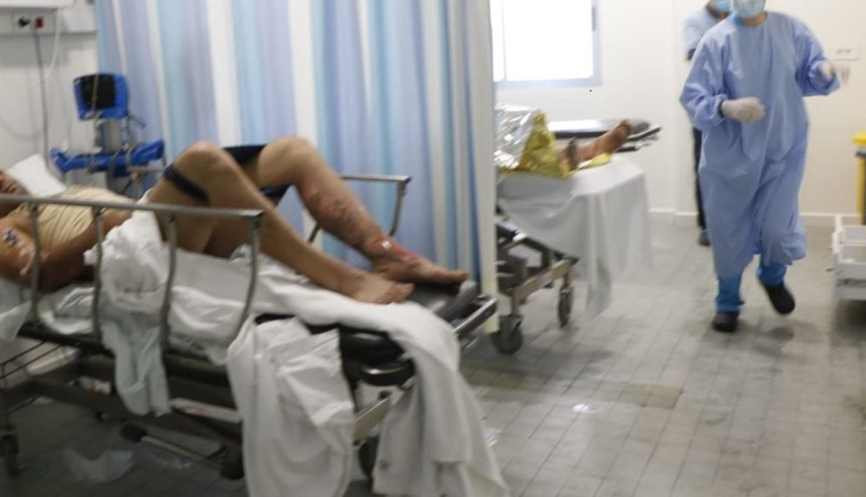

معانات جرخى انفجار التليل (حسن عسل).

بدايةً، من يرى أن في المقال سوداوية، فليُبعد نظرَه عمّا يقرأ؛ فهذا المقال لم يُكتَب ليُقرأ، بل كُتِبَ ليُكْتَب، ولو احترق مع حريق #عكار، ولو أُطلِق عليه النار في إشكال فرديّ على محطة بنزين، ولو ضاع بين الأشلاء المحنّطة في #مرفأ بيروت، ولو فُقِد في زحمة الاحتجاجات في الشوارع المُعتمة، ولو دُفِن مع هذا الوطن المتوفّى.

هذا النص نعيٌ لمَا تبقّى من هذا الوطن المقتول.

أهالي ضحايا المرفأ المكلومين، يؤازرون أهالي عكار المنكوبة، ويسترجعون معهم قساوة أن تبحث عمّن تحب تحت النّار وبين الركام؛ أن تعيش لحظات في المجهول لا تنتهي؛ أن تحيا بأملٍ كاذبِ أنك ستجد من أنجبت من عقود عدّة بخير وسلامة، أو بجروح طفيفة يُمكن أن يتعافى منها، أو كُسِر ظهره وأُصيب بإعاقةٍ مستدامةٍ، قد تبقيه على قيد الحياة، أو ما هو أشبه بها. ولكنك تأمل أن ينجو من نيترات ثالث أكبر انفجار غير نووي في التاريخ، تماماً كما تأمل أن تجد أباك الذي غادر المنزل المعتم في يومه الأخير معكم، ليصطاد ليترات من البنزين المقطوع في الليل، قبل إشراقة الشمس وحرقها جلده نهاراً لتحرق جسده ليترات البنزين ليلاً.

في عكار، في تلك البلدات المنسيّة منذ لعنة لبنان الكبير، يستنجد أهالي الضحايا الله، إلهَهم، ليجدوا أحبابهم بين ألسنة النار، أولئك المفقودين الذين لا يزال أهلوهم يأملون أنهم نجوا من الليترات.

اللعنة على كلّ شيء!

كلمة "ضحايا" لا تفارق معجمنا في كل يوم! مثلما نبتكر أسماءً للحروب للأسباب نفسها، يبتكر المجرمون جرائم جديدة على ضحايا مناطقية جديدة أخرى!
وفي الوقت عينه، وبينما الأهالي مجتمعون على مصائب جديدة، تبتكر القوى الأمنية في استغلال سلطتها واستخدام العنف المفرط على المحتجّين، أولئك الذين اختاروا الشارع فراشاً لهم أمام بيوت مرتكبي الجريمتين. ولكن الأمن الساهر علينا، وعليهم، الذي فشل في إدارة توزيع المحروقات، كما يفشل كل يوم في إدارة الحدود وسيادتها، اعتدى وخطف وضرب، واحتجز من كان يقوم بوظيفته كإعلامي أو حقوقي أو باحث، ومن نزل مع ابنته ليكون، وتكون، مع أهالي الضحايا المكسورين، لا بل طالت ديكتاتوريتهم أن يقتادوا فرداً من أهالي الضحايا إلى الحجز مكبّلاً بالأصفاد بعد طرحه أرضاً؛ تلك كانت حركة مسرحية رخيصة للإيحاء لأهالي ضحايا عكار بأن مصيرهم واحد.

وفي خضم كلّ ذلك، يطلّ واحد من عصابة الفاسدين، وأغناهم، المكلّف من كهف #بعبدا، على الشاشات ليتغزّل بنفسه على أنه الفدائيّ للمهمّة الصعبة غير المستحيلة، لإنقاذ الجمهورية والوطن، ويبرّىء نفسه من الجريمتين، وهو يروح ويجيء تسع مرات من قصره إلى كهف بعبدا.

وعلى المقلب الآخر، بينما الوطن مترنّح بين الحزن والغضب، يطلّ المكلّف الآخر، الراسب، من وراء هاتفه الذكيّ، يردح لبعبدا، ويحاضر في إدارة البلاد والأعمال، كأن ذكاءه بذكاء هاتفه، مكّنه في سنوات حكمه من إدارة السياسة والبلاد والأعمال بذكاء.

اعتزل السياسة، وليعتزل معك حليفُك وعدوُك، لأنكم نجحتم في قتلنا أحياءً وأمواتاً، ولكنكم فشلتم في إدارة هذه الجمهورية المهترئة، ونزعتم عنها في عهدكم لقب الوطن.

لم أكتب هذا المقال ليُقرَأ، بل كتبتُه ليُكتَب، ولو احترق مع حريق عكار، ولو أُطلق عليه النار في إشكال فردي على محطة بنزين، ولو ضاع بين الأشلاء المحنّطة في مرفأ بيروت، ولو فُقد في زحمة الاحتجاجات في الشوارع المعتمة، ولو دفن مع هذا الوطن المتوفّى.

أسقِطوا عني جواز السفر، خذوا بطاقتي المدنيّة، فقلبي أشلاء كالوطن، على الوطن.

